Орієнтовні тестові завдання
для проведення І етапу Всеукраїнської учнівської олімпіади з трудового навчання
2017-2018 н.р.

Орієнтовні тестові завдання для проведення І етапу Всеукраїнської учнівської олімпіади з трудового навчання
8 клас
Теоретичний тур
(обслуговуючі види праці)
Шифр___________ Набрано балів__________

У завданнях 1–7 потрібно вибрати і позначити лише ОДНУ правильну відповідь.
1. Із чого починається проектна діяльність?
А- визначення послідовності технологічних операцій;
Б- визначення розмірів і форми виробу;
В- визначення проблеми і вибору об’єкта праці для проектування і виготовлення;
Г - визначення критеріїв, яким повинен відповідати майбутній виріб
2. Укажіть предмет електротехнічної арматури, який призначено для від’єд-
нання від електромережі за надзвичайних ситуацій.
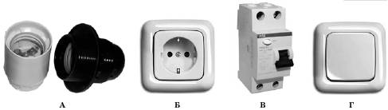
3. Виберіть правильний перелік текстильних матеріалів.
А- пряжа, бісер, тканина, ґудзики;
Б- тканина, намистини, неткані матеріали, стрази;
В -пряжа, нитки, тканина, неткані матеріали;
Г -стеклярус, тканина, шнури, неткані матеріали
4. Як називається тканина, яку знято з ткацького верстата?
А –вибілена; В –строката; Б -сурова ; Г- меланжева
5. Який вид орнаменту зображено на малюнку?
А- геометричний ; Б - рослинний; В - антропоморфний; Г- зооморфний
6. Якими петлями на спицях вив’язують хустковий візерунок?
А- лише лицьовими ; Б -лицьовими і виворітними;
В- лише виворітними; Г - лицьовими з накидом
7. Виберіть правильне визначення. «Приметування – це...»
А -закріплення підігнутого краю виробу стібками постійного призначення;
Б -закріплення фурнітури на виробі стібками постійного призначення;
В -закріплення підігнутого краю виробу стібками тимчасового призначення;
Г- закріплення малої деталі на великій деталі виробу тимчасовими стібками
У завданнях 8–12 потрібно встановити відповідність.
8. Установіть відповідність між графічними поняттями та їхніми тлумаченнями.
А -технічний малюнок – це...
1 - графічне зображення виробу, виконане від
руки без дотримання масштабу, але з дотри-
манням його пропорцій і зазначенням розмірів;
2- графічне зображення виробу, виконане від
руки кольоровими олівцями, фарбами тощо;
3 - графічне зображення виробу або його деталі,
виконане за допомогою креслярських інстру-
ментів із зазначенням розмірів, масштабу та ін-
ших даних, необхідних для його виготовлення;
4 - зображення виробу в аксонометричній проек-
ції, виконане від руки простим олівцем

Б -художній малюнок – це...
В -ескіз – це...
Г - кресленик – це...

9. Установіть відповідність між типами та видами професій.
1 геолог; 2 слюсар;
3 лікар; 4 дизайнер

А- «людина – техніка»;
Б- «людина – людина»;
В- «людина – природа»;
Г- «людина – художній образ»
10. Установіть відповідність між сферами науки та їхнім змістом.
А- технологія;
1 - наука про будову і властивості матеріалів, що використовують для виготовлення швейних виробів;
2 - наука про методи перетворення сировини, ма-теріалів у готовий виріб;
3 - наука, що займається описом і теорією механізмів та машин, теорією конструювання та розрахунку на міцність, технологією машино-будування тощо;
4- наука про матеріали, що використовують у певній галузі виробництва, діяльності

Б -матеріалознавство;
В- швейне матеріалознавство;
Г- машинознавство

11. Установіть відповідність між назвами елементів в’язання гачком та їхніми
зображеннями.
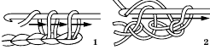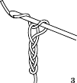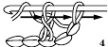
А -ланцюжок ; В - стовпчик без накиду;
Б- півстовпчик; Г - стовпчик з накидом
12. Установіть відповідність між назвами ручних операцій під час пошиття
швейного виробу та їхніми графічними зображеннями.
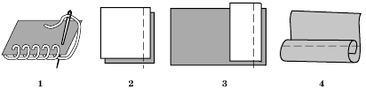
А -приметування; В- заметування; Б- зметування; Г- обметування

Орієнтовні тестові завдання для проведення І етапу Всеукраїнської учнівської олімпіади з трудового навчання
8 клас
Теоретичний тур
(технічні види праці)

Шифр___________ Набрано балів__________

Виберіть одну правильну відповідь на запитання.
1. Що означає знак, зображений на малюнку?
А) небезпека короткого замикання;
Б) небезпека ураження блискавкою;
В) місце заземлення обладнання;
Г) обладнання знаходиться під високою напругою, небезпечною
для життя людини.
2. Як називається надання виробу характерних рис якогось стилю, індивідуального
задуму, особливостей манери майстра?
А) комбінаторика; В) імпровізація;
Б) стилізація; Г) композиція.
3. У яких одиницях проставляють лінійні розміри на ескізах?
А) міліметрах; В) дециметрах;
Б) сантиметрах; Г) метрах.
4. На якому зображенні показано брусок?
А) Б) В) Г)
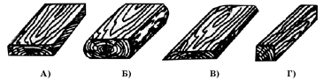
5. Які інструменти використовують для розмічання жерсті?
А) кронциркуль; В) рейсмус;
Б) штангенциркуль; Г) мікрометр.
6. На якому зображенні показано зубчасту циліндричну передачу?
А) Б) В) Г)
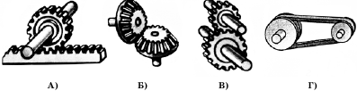
7. Які технології обробки матеріалів належать до немеханічних?
А) лазерна; В) шліфування;
Б) свердління; Г) пресування.
8. З яких основних частин складається будь-яка технологічна машина?
А) з двигуна, передавальних і виконавчих механізмів;
Б) із станини, двигуна і коробки передач;
В) з двигуна, коліс та органів управління;
Г) зі спеціальних і кріпильних деталей.
9. Що визначається в економічному обґрунтуванні проекту виробу?
А) специфікація виробу;
Б) вартість інструментів;
В) собівартість виробу;
Г) послідовність виготовлення виробу.
10. Який з перерізів відповідає формі предмета, зображеного ліворуч?
А) Б) В) Г)
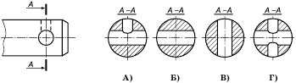
11. Яке числове значення показано на шкалах штангенциркуля ШЦ-І?
А) 0,6 мм; Б) 1,5 мм; В) 5,1 мм; 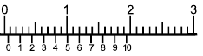
Г) 10 мм.
12. Як називається спеціалізація фермерського господарства, що займається
вирощуванням фруктових рослин?
А) плодівництво; В) рослинництво;
Б) рільництво; Г) ягідництво.
13. Що означає число 15 в позначенні марки верстата СН 15 Ш 1?
А) номер моделі верстата;
Б) максимальну відстань від робочого стола до шпиндельної бабки;
В) ширину робочого стола верстата;
Г) найбільший діаметр свердла, яким можна свердлити отвори на цьому верстаті.
14. Які технології вважаються базовими?
А) ті, що використовуються на базових підприємствах;
Б) ті, що забезпечують сукупність основних виробничих процесів;
В) ті, що забезпечують контроль якості виробів;
Г) ті, що забезпечують виробництво необхідною інформацією.
15. Для чого виконують зенкування?
А) для надання виробу естетичного вигляду;
Б) для підвищення якості обробки деталі;
В) для запобігання зриву різьби;
Г) для утворення на торці отвору циліндричної або конічної заглибини.
16. На якому графічному зображенні конструкційних матеріалів умовно показано
метали і їх сплави?
А) Б) В) Г) 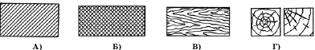
17. Що потрібно зробити, якщо під час свердління деталей із жерсті виникають
відхилення від правильної форми отвору?
А) збільшити діаметр свердла;
Б) збільшити швидкість свердління;
В) збільшити швидкість подачі;
Г) скласти докупи кілька заготовок і просвердлити їх разом.
18. Яке числове значення передаточного числа передачі, зображеної на малюнку,
якщо ведучою є шестерня 1?
А) 1,6; Б) 2; 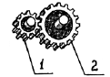
В) 2,5; Г) 3.
19. Яку механічну зубчасту передачу потрібно розташувати в зображеному на
малюнку «чорному ящику», щоб забезпечити зазначені напрями руху?
А) зубчасту циліндричну; Б) пасову;
В) ланцюгову; Г) рейкову. 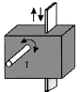
20. Які якості обов’язково повинні бути притаманні людині, яка хоче займатися
підприємництвом?
А) швидкість і координованість рухів;
Б) відповідальність і здатність діяти на власний ризик;
В) уміння розподіляти увагу;

Орієнтовні тестові завдання для проведення І етапу Всеукраїнської учнівської олімпіади з трудового навчання
9 клас
Теоретичний тур
(обслуговуючі види праці)

Шифр___________ Набрано балів__________

У завданнях 1–7 потрібно вибрати і позначити лише ОДНУ правильну відповідь.
1. Який показник якості виробу характеризує його зручність у використанні?
А функціональність В технологічність
Б ергономічність Г екологічність
2. Який предмет електротехнічної арматури зображено на малюнку?
А- ламповий патрон;
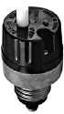
Б -штепсельна вилка;
В -запобіжник;
Г -вимикач
3. Визначте конструкційний матеріал за його ознаками: має характерний
природний малюнок на поверхні зрізу, добре зберігає тепло, легко займа-
ється та не проводить електричний струм, якщо сухий.
А –дерево; В – метал; Б –скло; Г - композиційний матеріал
4. Виберіть правильне визначення. «Неткані матеріали – це...»
А -текстильні матеріали, виготовлені за допомогою скручування окремих
текстильних волокон;
Б- текстильні матеріали, виготовлені без застосування методів ткацтва;
В -текстильні матеріали, виготовлені в процесі ткацтва;
Г - текстильні матеріали, виготовлені в процесі в’язання
5. Якими спицями в’яжуть шкарпетки, рукавиці, шапки без швів?
А –закритими; В –кільцевими; Б- відкритими; Г- допоміжними
6. Укажіть антропоморфний мотив вишивки.
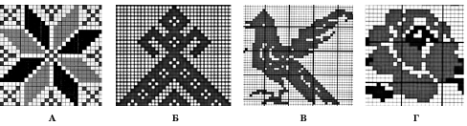
7. Як називається шаблон деталі, виготовлений із цупкого матеріалу за зада-
ни ми розмірами та конфігурацією для виконання кривих ліній?
А –кресленик; Б -лекало; В –викрійка; Г- лінійка
У завданнях 8–12 потрібно встановити відповідність.
8. Установіть відповідність між поняттями швейного матеріалознавства та їхніми
тлумаченнями.
1- нитки, розташовані вздовж тканини;
2- тонкі пружні ворсинки обмеженої довжини;
3- край тканини, що не обсипається;
4- нитки, розташовані впоперек тканини

А- текстильні волокна – це...
Б - нитки основи – це...
В- нитки піткання – це...
Г- пруг – це...
9. Установіть відповідність між поняттями професійної орієнтації та їхніми тлума-
1- підстава, привід для якої-небудь дії, вчинку;
2- взаємна відповідність людини та її професії;
3- уявлення людини про бажаний спосіб життя;
4- обґрунтоване уявлення про обрану галузь;
трудової діяльності, способи оволодіння майбутньою професією

ченнями.
А -життєвий план – це...
Б - професійний план – це...
В - мотиви вибору професії – це...
Г - професійна придатність – це...

10. Установіть відповідність між назвами елементів тканини та їхніми позначеннями.

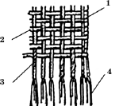
А- нитки основи;
Б – пруг;
В- нитки піткання;
Г- волокна

11. Установіть відповідність між назвами інструментів і пристосувань для в’язання
спицями та їхніми зображеннями.
А- трафарет; В- спиці; Б- ножиці; Г- шпильки
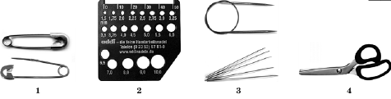
12. Установіть відповідність між величинами припусків на шви та зрізами деталей
спідниці.
1- по лінії талії;
2- по лінії низу прямої спідниці;
3 - по лінії бокового зрізу;
4 - по лінії низу розширених до низу спідниць

А- 1,5–2,5 см;
Б -2–3 см;
В - 1 см;
Г - 3–5 см;

У завданнях 13–15 потрібно навести розгорнуту відповідь на звороті аркуша
13. Розрахуйте суму розхилу виточок спідниці на лінії талії, якщо півобхват талії – 34 см,
прибавка до талії – 3 см, півобхват стегон – 45 см, прибавка до стегон – 3 см.
Розрахунки виконайте на звороті аркуша.
14. Нанесіть на кресленик прямої спідниці лінії моделювання спідниці, зображеної на малюнку.
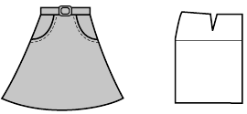
Лінії моделювання спідниці на кресленику зобразіть на звороті аркуша.
15. Визначте правильний перелік професій, які належать до типу «людина – природа» та
мають попит на ринку праці в Україні.
А- агроном, ландшафтний дизайнер, ветеринарний лікар; Б- генетик, адвокат, кліматолог;
В- оленяр, зоолог, конструктор; Г - пасічник, слюсар, озеленювач
Обґрунтуйте свій вибір на звороті аркуша

Орієнтовні тестові завдання для проведення І етапу Всеукраїнської учнівської олімпіади з трудового навчання
9 клас
Теоретичний тур
(технічні види праці)
Шифр___________ Набрано балів ______

Виберіть одну правильну відповідь на запитання.
1. Що необхідно зробити в разі виявлення неполадок у роботі верстата?
А) зняти заготовку і прибрати робоче місце;
Б) очистити верстат від бруду і пилу;
В) самостійно відремонтувати верстат;
Г) негайно припинити роботу та повідомити вчителя чи майстра.
2. Як називається сукупність дій людей і машин, що спрямовується на виготовлення
з матеріалів і напівфабрикатів готових для використання виробів?
А) проектування;
Б) технічне конструювання;
В) технологічна операція;
Г) виробничий процес.
3. Якою лінією проводять на кресленні осьові та центрові лінії?
А) суцільною тонкою;
Б) суцільною товстою;
В) штрихпунктирною;
Г) штриховою.
4. Що означає зображене умовне позначення на кінематичній схемі?
А) допуск площинності; Б) гвинт; В) гайка на гвинту; Г) допуск форми заданої поверхні.
5. Який з перерахованих інструментів використовують для намічання місць
свердління отворів у металевих деталях?
А) бородок;
Б) кернер;
В) крейцмейсель;
Г) фальцмейсель.
6. На якому малюнку показано пасову триступінчасту передачу?
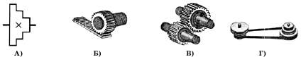
А) Б) В) Г)
7. Як називається процес одержання нероз’ємного з’єднання матеріалів з нагрівом
нижче температури їх автономного плавлення шляхом змочування, розтікання
та заповнення зазору між ними розплавленим припоєм і зчеплення їх при
кристалізації шва?
А) паяння; В) пресування;
Б) зварювання; Г) склеювання.
8. Як називається технологія оздоблення виробів способом вклеювання тонких
пластинок деревини іншої породи у вирізані на поверхні виробу заглиблення?
А) шпаклювання;
Б) маркетрі;
В) інтарсія;
Г) різьблення.
9. Який вузол токарно-гвинторізного верстата призначений для кріплення різця і
надання йому руху подачі в потрібному напрямі?
А) гітарний механізм;
Б) коробка подач;
В) лімб;
Г) супорт.
10. Яку форму має показана на графічному зображенні деталь?
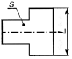
А) циліндричну; Б) конічну; В) плоску; Г) призматичну.
11. Яке числове значення показу шкал штангенциркуля ШЦ–1?
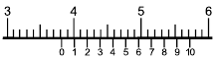
А) 3,8 мм; Б) 38,2 мм; В) 4 мм; Г) 40 мм.
12. Який з наведених переліків містить тільки назви сплавів?
А) полістирол, поліетилен, текстоліт;
Б) бронза, сталь, чавун;
В) кремній, олово, свинець;
Г) мідь, нікель, цинк.
13. Який верстат вважається універсальним?
А) у якого рух подачі здійснюється в різних напрямах;
Б) придатний для обробки деревини і металів;
В) придатний для виконання будь-яких операцій з обробки матеріалів;
Г) придатний для виконання багатьох технологічних операцій.
14. Яке призначення задньої бабки токарно-гвинторізного верстата?
А) змінює швидкість обертання заготовки;
Б) передає обертальний рух заготовці;
В) змінює напрям обертання заготовки;
Г) підтримує довгі заготовки.
15. Яким є допуск розміру 12 ± 0,2?
А) 12,2 мм;
Б) 12,4 мм;
В) 0,2 мм;
Г) 0,4 мм.
16. Яке числове значення передаточного числа передачі, якщо ведучий вал 1
обертається із частотою 1500 об./хв, а вал 2 за той самий час здійснює удвічі
менше обертів?
А) 0,5;
Б) 2;
В) 750;
Г) 3000.
17. З якою метою хвостовик свердла роблять конічним?
А) для зменшення маси свердла;
Б) для економії інструментальної сталі;
В) для надання свердлу більшої жорсткості;
Г) для надійності кріплення свердла в патроні.
18. Яким повинен бути діаметр веденого шківа, щоб він обертався зі швидкістю
n2 = 1500 об./хв, якщо діаметр ведучого шківа 30 мм, а частота його обертання n1 = 3000 об./хв?
А) 15 мм;
Б) 20 мм;
В) 30 мм;
Г) 60 мм.
19. Які деталі механізму можуть забезпечити передачу руху в зазначених стрілками напрямах?
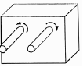
А) зубчасті циліндричні колеса; Б) шестерня і рейка; В) пас; Г) ланцюг.
20. Що є головним об’єктом праці професій типу «людина – художній образ?
А) художні образи;
Б) людина;
В) жива природа;
Г) умовні знаки.

Орієнтовні тестові завдання для проведення І етапу Всеукраїнської учнівської олімпіади з трудового навчання
10 клас
Теоретичний тур
(обслуговуючі види праці)
Шифр___________ Набрано балів__________

У завданнях 1–7 потрібно вибрати і позначити лише ОДНУ правильну відповідь.
1. Доповніть визначення. «Перетворення матеріалів у вироби за заздалегідь
визначеною послідовністю та задля інтересів людини – це...»
А- проектування; В- конструювання; Б –моделювання; Г- технологія виготовлення
2. Укажіть умовне позначення температурного режиму праски, призначеного
для прасування шовкових тканин.
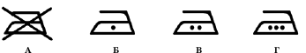
3. Для якого виробу повітропроникність тканини є найважливішою властивістю?
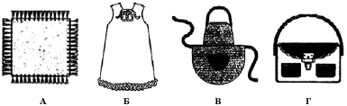
4. Укажіть вид ткацького переплетення, який утворює блискучу поверхню тканини.
А –полотняне; В- атласне; Б- саржеве; Г- репсове
5. Який шов зображено на малюнку?
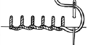
А- ланцюжок; В- петельний; Б- штапівка; Г козлик
6. Який елемент в’язання спицями зображено на малюнку?
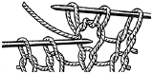
А- вив’язування петлі з протяжки; Б- вив’язування двох петель разом лицьовою петлею:
В- вив’язування петлі з накидом за передню стінку петлі; Г- вив’язування з однієї петлі двох
7. Як називають деталі швейного виробу з розміткою для обробки та з’єднання?
А –заготовки; В - деталі крою; Б- напівфабрикати; Г- частини виробу
У завданнях 8–12 потрібно встановити відповідність.
8. Установіть відповідність між критеріями, яким повинен відповідати виріб, та
їхніми характеристиками.
1- простота виготовлення;
2 - зручність у використанні;
3- привабливість, гармонійність колориту;
4- витратність матеріалів, часу

А- ергономічність;
Б- естетичність;
В- технологічність;
Г- економічність
9. Установіть відповідність між мотивами вибору професії та їхніми характеристиками.
1 - прагнення бути оригінальним, робити відкриття;
2 - прагнення отримувати матеріальні блага;
3 - спрямованість на вищі загальнолюдські потреби;
4 - прагнення до пізнання змісту конкретної праці

А- соціальні;
Б- пізнавальні;
В- творчі;
Г- матеріальні

10. Установіть відповідність між назвами ткацьких переплетень та їхніми зображен-
нями.
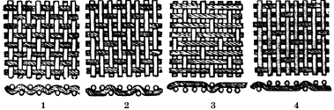
А –сатинове; В- полотняне; Б- атласне; Г- саржеве
11. Установіть відповідність між видами технік вишивання та їхніми зображеннями.
А - поверхнево-нашивні лічильні; Б - поверхнево-нашивні вільні;
В -прозорі лічильні; Г - прозорі вільні
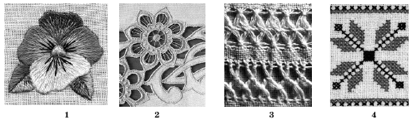
12. Установіть відповідність між послідовністю виконання запошивного шва та відповідними зображеннями.
А - скласти і сколоти дві деталі тканини лицьовими сторонами всередину так, щоб нижня деталь виступала на 0,7 см;
Б -обігнути зріз верхньої деталі нижньою деталлю на 0,6 см, заметати і зшити деталі;
В - видалити зметувальні стібки, обігнути шов у сторону верхньої деталі, наметати та настрочити шов;
Г - видалити зметувальні стібки, припрасувати оброблювальний шов
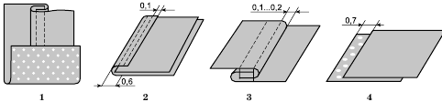
У завданнях 13–15 потрібно навести розгорнуту відповідь на звороті аркуша.
13. Розрахуйте кількість тканини, потрібної для пошиття зображеної на
малюнку спідниці, якщо Сс = 46 см, Дв = 50 см при ширині тканини 1,5 м.
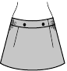 Розрахунки виконайте на звороті аркуша.
14. Нанесіть на кресленик прямої спідниці лінії моделювання спідниці,
зображеної на малюнку.
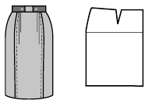
Лінії моделювання спідниці на кресленику зобразіть на звороті аркуша.
15. Визначте, які із зазначених професій відповідно до умов праці належать до праці з підвищеною моральною відповідальністю та мають попит на ринку праці в Україні.
А- бібліотекар, кресляр, кравець;
Б -інспектор міліції, учитель, суддя№
В -шахтар, водолаз, монтажник сталевих конструкцій;
Г - продавець, інкасатор, касир
Обґрунтуйте свій вибір на звороті аркуша.

Орієнтовні тестові завдання для проведення І етапу Всеукраїнської учнівської олімпіади з трудового навчання
10 клас
Теоретичний тур
(технічні види праці)
Шифр___________ Набрано балів__________

Виберіть одну правильну відповідь на запитання.
1. Як правильно передавати інструмент з рук в руки?
А) ручкою до себе;
Б) ручкою вперед;
В) ріжучою частиною вперед;
Г) ріжучою частиною вниз.
2. Як називається об’ємно-просторове відтворення якого-небудь виробу, здебільшого
в зменшеному розмірі, що показує форму та взаємне розташування його частин?
А) зразок виробу; В) ескіз виробу;
Б) макет виробу; Г) готова продукція.
3. У яких одиницях проставляються лінійні розміри на кресленнях?
А) міліметрах; В) дециметрах;
Б) сантиметрах; Г) метрах.
4. На якому зображенні показано обрізну дошку?
А) Б) В) Г)
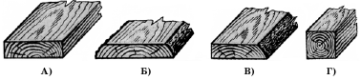
5. Які інструменти використовують для токарної обробки деревини?
А) різець, долото, кальовку;
Б) рейсмус, штангенциркуль;
В) шерхебель, цинубель;
Г) напівкруглу стамеску (реєр), косяк (мейсель).
6. Як називається зображена передача?
А) ланцюгова; Б) рейкова; В) пасова;Г) фрикційна.
7. Які дерева належать до твердих порід?
А) сосна; В) вільха;
Б) липа; Г) бук.
8. Які деталі належать до спеціальних?
А) осі;
Б) вали;
В) муфти;
Г) корпусні деталі машин.
9. Як називається зображене з’єднання? А) шліцове; Б) шипове; В) на шурупах; Г) на цвяхах.
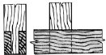

10. Про що можна дізнатися зі специфікації складального креслення?
А) про особливості форми виробу;
Б) про габаритні розміри виробу;
В) про взаємодію елементів у виробі;
Г) про склад зображеного на кресленні виробу та назви його елементів.
11. Яке числове значення показано на зображених шкалах штангенциркуля?
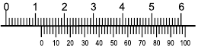
А) 0,12 мм; Б) 1,2 мм; В) 12,2 мм; Г) 10,22 мм.
12. Якої основної вимоги слід дотримуватися під час проектування забудови та
створення зеленої зони присадибної ділянки?
А) реалізація власного задуму;
Б) збереження природного ландшафту та забезпечення гармонії забудови зеленої
зони;
В) забезпечення щільності розташування будівель;
Г) розташування зеленої зони в незабудованих місцях.
13. Що означає число в позначенні марки верстата СТД-120 М?
А) найбільшу відстань між центрами;
Б) відстань у мм від осі шпинделя до напрямних станини;
В) ширину напрямних рейок верстата;
Г) висоту центрів.
14. Яким має бути припуск заклепки при виконанні з’єднання деталей?
А) 2 мм;
Б) 3 мм;
В) 1,2–1,5 діаметра заклепки;
Г) 2 діаметри заклепки.
15. Як можна зменшити нагрівання полотна ножівки під час різання металу?
А) прискоривши швидкість різання;
Б) змінивши напрям різання;
В) за допомогою змащення полотна;
Г) запилюванням заготовки з різних сторін.
16. Які з наведених назв матеріалів належать до пластмас?
А) латунь, берилій, магній;
Б) сталь, чавун, нікель;
В) акрил, гетинакс, полістирол;
Г) бронза, мідь, титан.
17. Які заготовки доцільно обрати для виготовлення прямокутного ящика розміром
250×100 мм, якщо з’єднуватимуться деталі за допомогою шипів?
А) одну заготовку довжиною 350 мм;
Б) одну заготовку довжиною 700 мм;
В) дві заготовки довжиною 250 мм і дві заготовки по 100 мм;
Г) дві заготовки довжиною 250 мм і дві заготовки по 150 мм.
18. Які габаритні розміри матиме зображений предмет, якщо деталь 1 уявно
повернути в напрямі стрілки на кут 90° і розташувати на заштрихованому місці?
А) 90×56×35; Б) 90×56×45; В) 90×56×60; Г) 90×56×49.

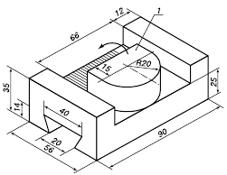
19. Яку механічну зубчасту передачу необхідно розташувати в зображеному
«чорному ящику», щоб забезпечити зазначені напрями руху валів механізму?
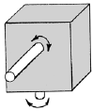

А) зубчасту конічну передачу; Б) пасову; В) ланцюгову; Г) рейкову.
20. Хто з указаних фахівців розробляє форму виробу?
А) менеджер;
Б) технолог;
В) маркетолог;
Г) дизайнер

Орієнтовні тестові завдання для проведення І етапу Всеукраїнської учнівської олімпіади з трудового навчання
11 клас
Теоретичний тур
(обслуговуючі види праці)
Шифр___________ Набрано балів_________

У завданнях 1–7 потрібно вибрати і позначити в бланку відповідей лише ОДНУ правильну відповідь.
1. На яку із зображених декоративних подушок потрібно будувати кресленик викрійки в повному розмірі, а не в половинному?
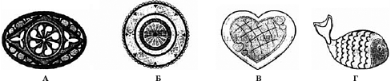
2. Укажіть засоби праці для полегшення протягування голки через тканину та для захисту пальців рук від поранення.
А- пальчатка; В –накладанець; Б- ковпачок; Г- наперсток
3. До якої групи властивостей тканин належать міцність, зминальність, драпірувальність?
А –механічних; В- гігієнічних; Б –технологічних; Г- оптичних
4. Які тканини забезпечують людині найкращу теплозахисність?
А –шовкові; В- лляні; Б-бавовняні; Г - вовняні
5. Який шов зображено на малюнку?
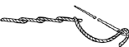

А –ланцюжок; В- назад голку; Б-стебловий; Г- козлик
6. Який вид орнаменту зображено на малюнку?
А- геометричний; Б - рослинно-геометризований; В -антропоморфний; Г -зооморфний
7. Визначте правильну ознаку переднього полотнища спідниці.
А- ширина переднього полотнища більша, ніж заднього;
Б- виточки на передньому полотнищі більші, ніж на задньому;
В- ширина переднього полотнища така сама, як і заднього;
Г- за довжиною переднє полотнище більше, ніж заднє
У завданнях 8–12 потрібно встановити відповідність.
8. Установіть відповідність між назвами графічних зображень предмета та їхніми зображеннями.
А- ескіз; В -технічний малюнок; Б-кресленик; Г- художній малюнок
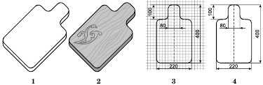
9. Установіть відповідність між описом призначення приладів та їхніми зображеннями.
А -прилад для нагрівання рідини; Б- прилад для укладки волосся;
В -прилад для підтримки сприятливого мікроклімату приміщення;
Г - прилад для розігрівання та приготування різних страв
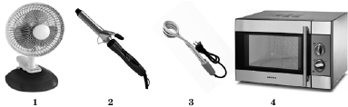
10. Установіть відповідність між способами розміщення орнаментальних мотивів на фрагментах виробів та їхніми зображеннями.
А- стрічковий; В -сітчастий; Б-вазонний; Г- розетковий
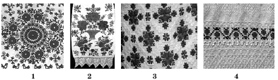

11. Установіть відповідність між назвами технологічних операцій в’язання спицями та їхніми
схематичними зображеннями.
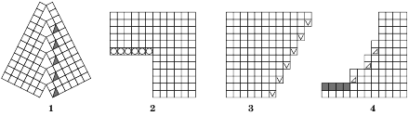
А -рівномірне добавляння петель; Б- нерівномірне добавляння петель;
В -рівномірне убавляння петель; Г - нерівномірне убавляння петель

12. Установіть відповідність між видами машинних швів та їхніми зображеннями.
А –накладний; В - упідгин із закритим зрізом; Б- зшивний у роз прасування; Г- подвійний
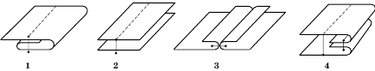
У завданнях 13–15 потрібно навести розгорнуту відповідь, яку запишіть на звороті аркуша
13. Розрахуйте кількість тканини, потрібної для пошиття зображеної на малюнку спідниці, якщо Сс = 50 см, Дв = 40 см при ширині тканини 1,5 м.
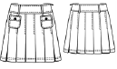 Розрахунки виконайте на звороті аркуша
14.Нанесіть на кресленик прямої спідниці лінії моделювання спідниці, зображеної на малюнку.
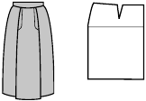Лінії моделювання спідниці на кресленику зобразіть на звороті аркуша
15.Визначте правильний перелік професій, які належать до перетворювального класу та мають попит на ринку праці в Україні.
А -контролер технічного контролю, коректор, санітарний лікар;
Б- столяр, швачка, в’язальник;
В -учений, конструктор-модельєр одягу, реставратор;
Г -кресляр, реставратор, аранжувальник квітів
Обґрунтуйте свій вибір на звороті аркуша

Орієнтовні тестові завдання для проведення І етапу Всеукраїнської учнівської олімпіади з трудового навчання
11 клас
Теоретичний тур
(технічні види праці)
Шифр___________ Набрано балів__________

Виберіть одну правильну відповідь на запитання.
1. Чи дозволяється учням залишати робоче місце під час уроку?
А) так, якщо він повідомив про це чергового;
Б) так, але тільки тоді, коли закінчив роботу;
В) дозволяється тільки з дозволу вчителя;
Г) не дозволяється.
2. Який документ не належить до складових проекту виробу?
А) креслення виробу;
Б) інструкція з охорони праці;
В) економічне обґрунтування;
Г) пояснювальна записка.
3. Від якої частини заготовки проводять розмічання?
А) від будь-якого краю заготовки;
Б) від чорнової поверхні;
В) від чистової поверхні;
Г) від базової поверхні.
4. На якому із зображень сортового прокату показано тавровий профіль?
А) Б) В) Г)
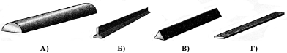
5. Який інструмент використовують у процесі виконання слюсарних робіт?
А) стамеску; В) шерхебель;
Б) крейцмейсель; Г) долото.
6. На якому зображенні показано пасову передачу?
А) Б) В) Г)
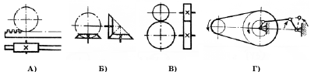
7. Як називається документ, що засвідчує визнання винаходу і підтверджує
виключне право його власника на винахід?
А) раціоналізаторська пропозиція; В) патент;
Б) проект; Г) креслення.
8. Як називається зображене шипове з’єднання?
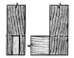А) кутове кінцеве;Б) кутове серединне; В) кутове ящикове; Г) ластівчин хвіст.
9. Які деталі належать до типових?
А) деталі нової форми експериментальних виробів;
Б) гвинти, гайки, вали;
В) удосконалені деталі інноваційної продукції;
Г) корпусні деталі машин.
10. Якою літерою на наочному зображенні показано напрям погляду для отримання
вигляду на фронтальній площині проекцій?
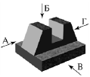
А) літерою А; Б) літерою Б; В) літерою В; Г) літерою Г.
11. Яке числове значення показано на зображених шкалах штангенциркуля?
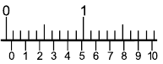
А) 0,9 мм; Б) 1,5 мм; В) 5 мм; Г) 5 см.
12. Як називаються конструкційні матеріали, які виготовляються з поєднанням
кількох природних або штучних матеріалів?
А) ДВП;
Б) композити;
В) ДСП;
Г) шпон.
13. Що означає число в позначенні марки верстата НС 12 М?
А) рік випуску – 2012;
Б) максимальну відстань від робочого стола до шпиндельної бабки;
В) найбільший діаметр свердла, яким можна свердлити отвори на цьому
верстаті;
Г) ширину робочого стола верстата.
14. Який напилок можна використати для зачищання крайок фанери?
А) личкувальний;
Б) драчовий з подвійною насічкою;
В) бархатний;
Г) рашпіль.
15. Якому конструкційному матеріалу відповідає
зображене умовне графічне позначення?
А) метали і тверді сплави; Б) неметалеві матеріали; В) каміння природне; Г) бетон.
16. У якому напрямі буде рухатися зубчасте колесо 3, якщо шестерня 1 рухається
за годинниковою стрілкою?
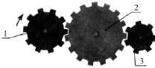
А) за годинниковою стрілкою; Б) проти годинникової стрілки; В) у тому самому напрямі, що й зубчасте колесо 2; Г) напрям і швидкість руху колеса не зміняться.
17. Що необхідно зробити, коли під час роботи на токарно-гвинторізному верстаті
несподівано припинилася подача електричної енергії?
А) зачекати доки відновиться подача електроенергії;
Б) з’ясувати причину припинення подачі струму;
В) вимкнути електродвигун;
Г) відвести різальний інструмент від заготовки, а після відновлення подачі
електричної енергії продовжити роботу.
18. Яке числове значення передаточного числа механічної передачі, якщо кількість
обертів ведучого вала 3600 об./хв, а веденого – 1800 об./хв?
А) 0,5; В) 3;
Б) 2; Г) 4.
19. Які габаритні розміри матиме зображений предмет, якщо деталь 1 уявно
повернути в напрямі стрілки на кут 90° і розташувати на заштрихованому місці?
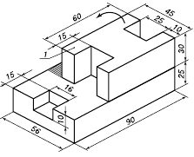
А) 90×56×70; Б) 90×35×55; В) 90×56×60; Г) 90×56×28.
20. Що є головним об’єктом праці в професіях типу «людина – природа»?
А) техніка і технології; В) жива природа;
Б) людина; Г) художні твори.

